רפאל פרנק
על
אותיות דפוס וגופנים
*
עם הקדמה מאת ד"ר ז'ק אדלר
נערך על ידי בית יציקת האותיות ה. ברטהולד

תורגם על ידי פרופ' משה ירדן
בית הספר למדעי המתימטיקה
הפקולטה למדעים מדוייקים ע"ש בברלי וריימונד סאקלר
אוניברסיטת תל-אביב, 2003
עבור אתר הטיפוגרפיה העברית

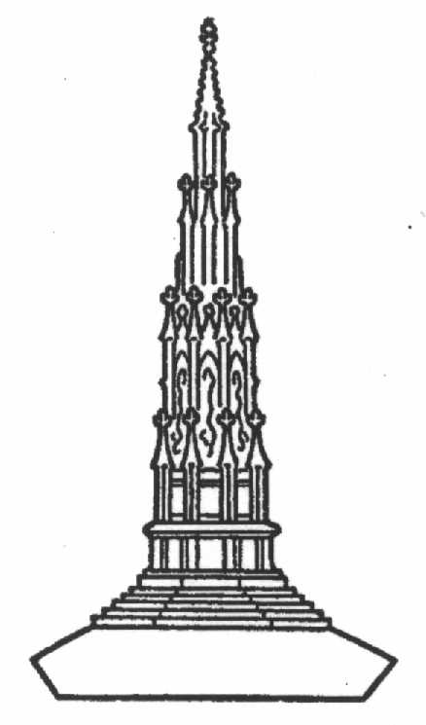

בית יציקת האותיות
ה. ברטהולד מחלקת ההדפסה הפרטית
ברלין 1926

לזכר
שוחר הכתב העברי
ויוצר הגופן העברי פרנק-ריל
מר רפאל פרנק

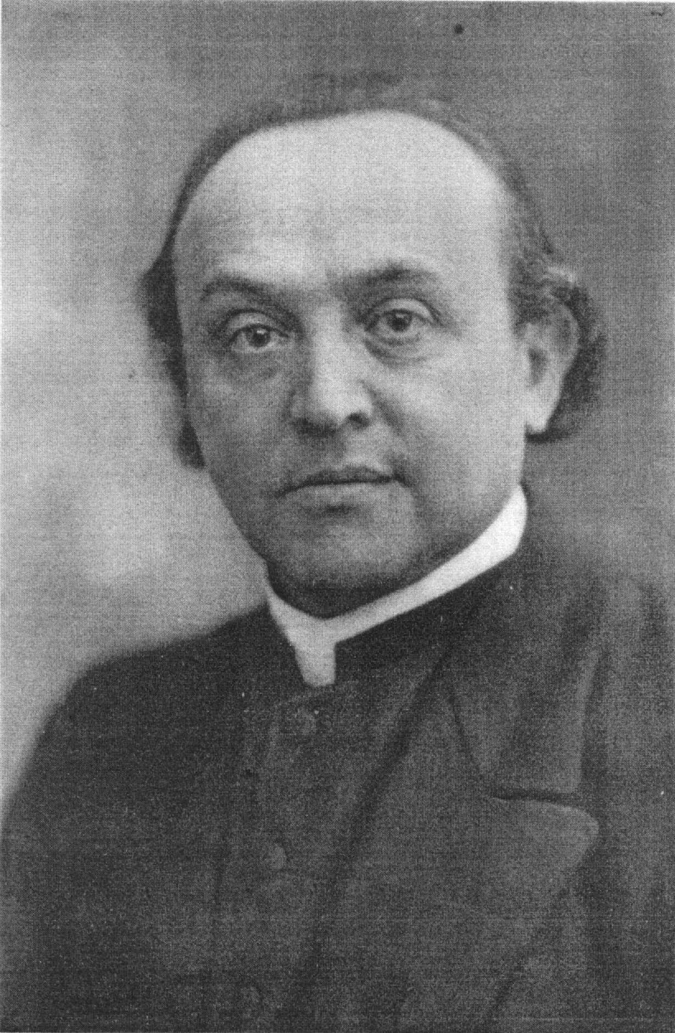
תכן הענינים

הקדמה ......................................................................................... 4
לזכר רפאל פרנק .............................................................................. 5
על אותיות עבריות וגופנים .................................................................. 7
הקדמה

החבור שלפנינו נכתב על ידי רפאל פרנק. הוא הופיע ב 1911 בעתון "ארכיב למקצוע הדפוס" 48, חוברת 11, ועורר התפעלות בקרב העוסקים בגופנים עבריים. החוברת אזלה מהר מאד מן השוק ולא נתן היה להדפיסה מחדש. לכן החלטנו על הוצאת החבור מחדש כדי להביע את הוקרתנו העמוקה ליוצר הגופן העברי פרנק-ריל שנפטר בדמי ימיו.

בחפץ לב הוספנו ביוגרפיה קצרה של הנפטר שנכתבה על ידי אלמנתו. כמו כן צרפנו לחבור אחרית דבר מאת ד"ר ז'ק אדלר מלייפציג על תחית השפה העברית בזמן החדש. אנו מקוים שתרומות אלו לעבודה זו תמצאנה חן בעיני הקוראים.

אנו מודים לאגֻדת הספר ולעורך של "ארכיב למקצוע הדפוס" על הרשות שנתנו לנו לשחזר את חבורו של פרנק ואת הציורים המופיעים בו.

דפוס ה. ברטנהולד
לזכר רפאל פרנק

רפאל פרנק נולד ב 11 במרץ 1867 באיכֶנְהָאוזֶן ליד אאוגסבורג. הוא היה הבן השלישי של סוחר העתיקות גרשון פרנק, יהודי שלא נחן ברב עשר אולם נחן ברב ילדים. אמו שחבבה מוסיקה וגם נגנה בעצמה שלחה את בנה ללמוד פסנתר וכנור אצל שכן. בהמלצתו של אותו שכן החליטו ההורים לחנך את בנם להיות מוסיקאי ושלחו אותו לשם כך למינכן. עד מהרה מצא האב שלִמודי המוסיקה יקרים מדי. הוא שלח אותו ללמד במכינה לסמינר ואחר כך ב 1884 לסמינר בקלן. באפן כזה הפך רפאל למורה. הוא לִמֵד בזימֶרְן ואחר כך ב נויְס. ב 1895 לִמֵד בהָלֵה ואחר ב 1903 בלייפציג.

בסמינר לָמַד פרנק כמה מדעים. במיֻחד התענין בבוטניקה אולם נשאר נאמן גם למוסיקה. הוא לָמד את תורת המוסיקה אצל מורה מנֻסֶה בדיסלדורף וגם נִגֵן בחסד בכנור. קולו המֻשלם והֶעָרֵב נגע ללבם של המתפללים וְכִוֵּן אותם לתפִלָּה. חבת יֶתֶר גלה פרנק אחרי סיְמו את הסמינר להסטוריה, לספרות ולשפת עמו. כבר בזמן לִמודיו בבית הספר התגלה כשרונו לרִשום וציור. בכך הוא עלה אפִלו על מורו. נטִיָּה לאמנות זו הצטרפה לחִבָּתו לשפה העברית, לספרות ולגופנים של שפות מזרחיות עתיקות. כאשר קבל את תפקיד ההוראה בלייפציג נחשב פרנק לסמכות בשטחים אלו. הוא קוה שהמעבר לעיר הסֵפֶר יפתח בפניו שדה פעֻלה רחב לפעילותו האמנותית. אולם פרֹץ המלחמה הפך לו לרועץ. עלה בידו רק לראות בשוב בנו הפצוע מהמלחמה ואת רב תכניותיו האמנותיות לא הצליח להוציא לפעל. רצון האל הנעלה והנסתר קרע אדם תם, אציל וטוב לב ממשפחתו, מחבריו וממעריציו זמן רב לפני המועד שהקציבה התורה לחיי האדם.

הוא נפטר לאחר מחלה קצרה ב 1920 והוא בן 53.

יהי זכרו ברוך.

יוהנה פרנק

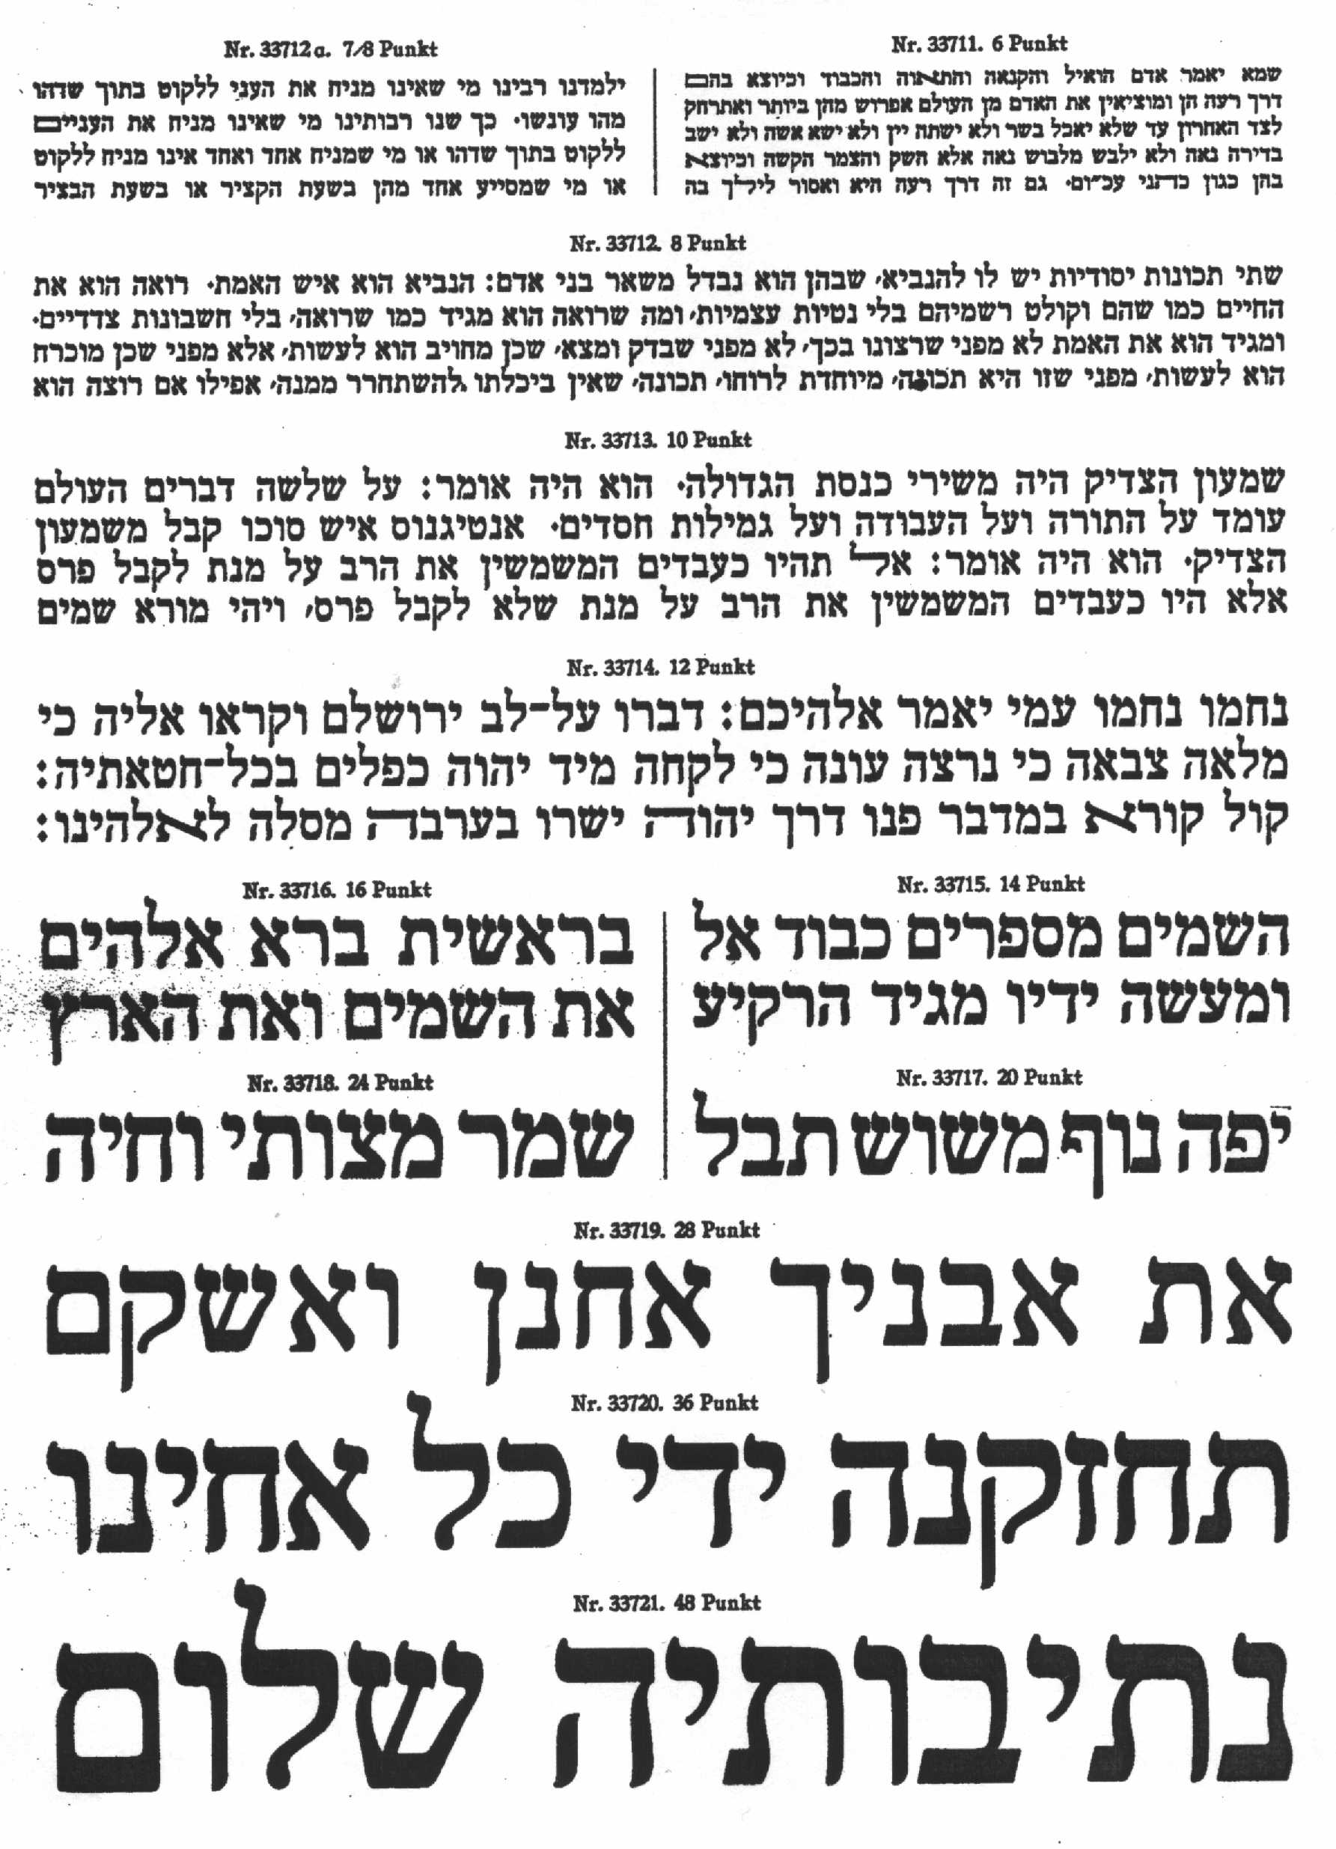

על אותיות דפוס וגופנים
מאת רפאל פרנק

העולם המדעי חוקר בימינו את שני הניבים השמיים העברית והארמית במדה רבה יותר מאשר בתקופת ההומניזם. שני הניבים האלו קרובים זה לזה ויש להם אלף בית משֻתף. זה משכבר מחפשים ומוצאים התאולוגים הנוצרים בכתבים היהודיים מפתחות להבנת אישיותו של הרב מהגליל וזמנו [ולצרך זה נזקקו לידיעה של השפה העברית]. לאחרונה נמצאו במזרח ממצאים המֵעִדים כעדים השבים לתחיה מן הקבר על תרבות מפֻתחת ששלטה שם בזמנו. חוקרי השפה וההסטוריונים שֻכנעו, כעמיתיהם התאולוגים, שהבנת ממצאים אלו תלויה במדה רבה בהבנה יסודית של הניבים הנ"ל, שאחד מהם חי במדה נִכֶּרת בדמות השפה העברית של ימינו.

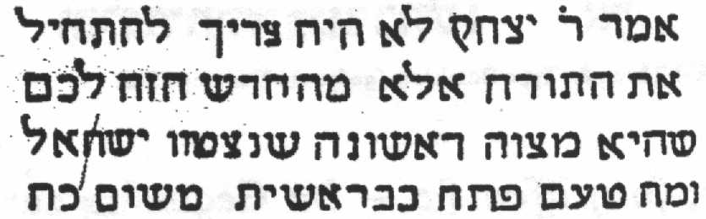
ענין מחֻדש זה בשפה העברית מחיֵב כשלעצמו עבודה מאֻמֶצֶת ליצירת גופנים. משתמשים בגופנים העבריים להדפסת ספרי תנך, ספרות עברית ישנה, ספרי דקדוק וסִדורים וגם להדפסת ספרות יפה, עתונים וכתבי עת. מעבר לזה נזקקת לאמנות השחורה גם התנועה הציונית שאחד הכלים להפצת הרעיונות הלאֻמיים שלה הנו השפה והכתב העבריים.
תמונה 1: גופן Reggio (נדפס ב Reggio 1475)

בסוף דברי אחזר לנקֻדת המבט המַתְּוה את עצוב הגופן העברי ומקוה לעורר בכך בִּידִידֵי הספר והעוסקים בדפוס את הענין בהתפתחות הגופנים העבריים ובמטרת פתוחם.
אינני מתכון לדבר על המצאת הדפוס ועל חלקם של היהודים בהמצאה זו ובהפצתה ברבים. ברצוני רק להזכיר שהיה הִסטוריון שבקש למצא את נבטיו הראשונים של הדפוס בבית המקדש השני. במסכת יומה ג דף לח עמוד ב מסֻפר על משפחת כהנים בעלי תפקיד סודי שגֻנּו על ידי הרבנים. אחד מהם, ששמו היה בן קמצר, ידע לכתב את ארבע האותיות של השם המפרש במשיכת קולמוס אחת בעזרת ארבעת אצבעותיו. מזה אפשר אולי להקיש שבן קמצר השתמש בארבע חותמות. השִמּוש העתיק של הסינים בחותמות והשמוש בכתיבה על לוחות שקדם להמצאת הדפוס נותן מדת מה של סבירות להשערה על חותמות בן קמצר.
תמונה 2: גופןSonzino (נדפס בליסבון 1491)

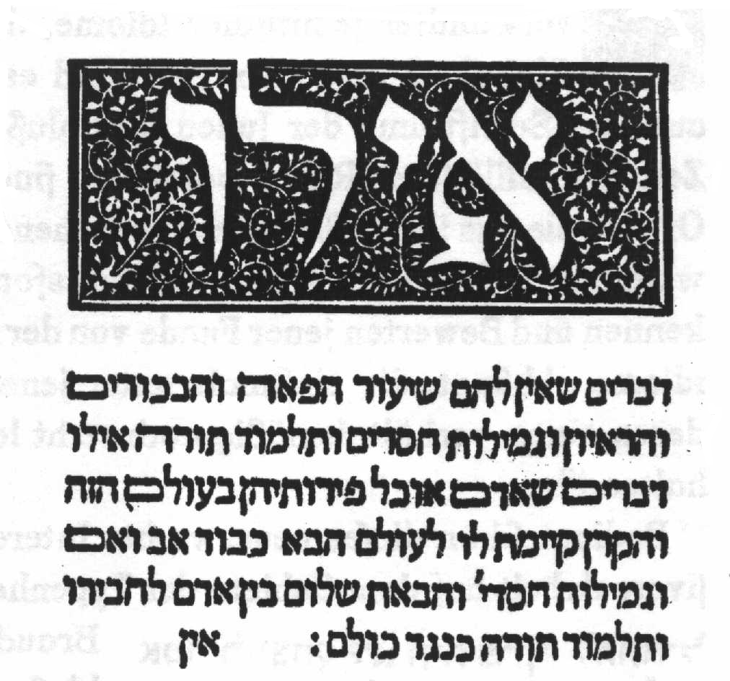
אמנם היהודים לא היו מעֹרבים במישרין בהמצאת הדפוס של גוּטֶנְבֶּרְג. אולם בנגוד לכנסיה מהרו היהודים לאמץ את האמנות החדשה כדי להפיץ את כתביהם היקרים שנצלו מפגעי הזמן. בד בבד הצליחו היהודים בעזרת הדפוס להתגונן מן המנהג שהיה חביב על הכנסיה להחרים ולשרף את ספרי היהודים.

דף הסיום של אחד מהטקסטים העבריים הראשונים שנדפסו מכיל שיר מאת מחבר לא נודע:

עֲטֶרֶת אֲנִי לְכֹל הַמַּדָּעִים
סוֹד וחִידָה מֻפְלָאָה
יוֹצֵר אֲנִי כְּתָב ללֹא קֻלְמוֹס
לְלֹא פֶּגַע מְסַדֵּר אֲנִי שׁוּרוֹת
וּלְלֹא יָד סוֹפֵר מְסַיֵּם אֲנִי אֶת הַסֵּפֶר.
דְּבוֹרָה שֶׁעֲדַיִן נוֹטָה חֶסֶד לְקֻלְמוֹס הַסּוֹפֵר
תִּתְבּוֹנֵן בִּי בִּתְמִיהָה
תמונה 3: גופן Bomberg (נדפס בונציה 1522)
וְתַעֲשֶׂה אוֹתִי לְנֵזֶר וְלַעֲטָרָה.
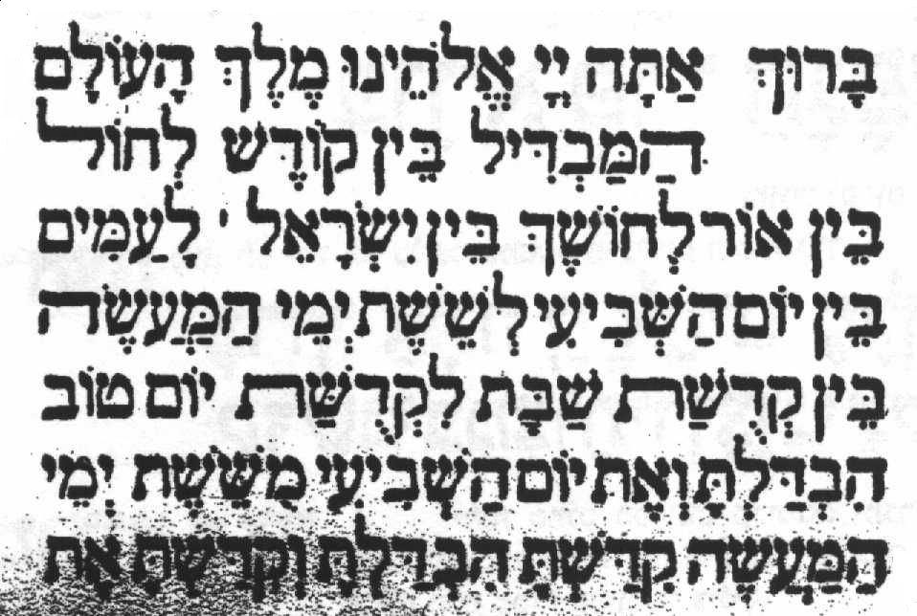
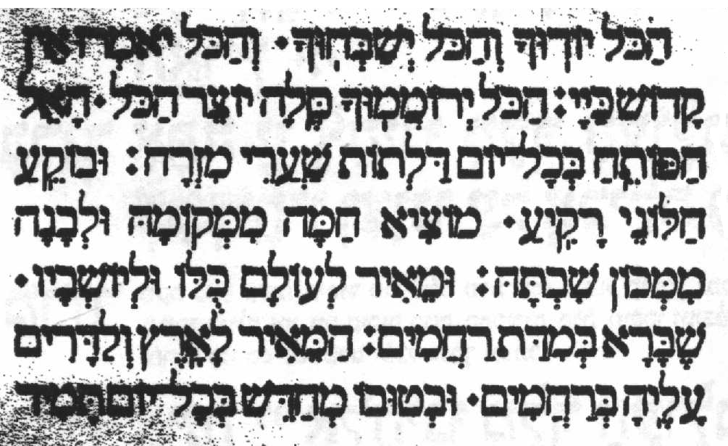
תמונה 4: גופן אמשטרדם 1707

תמונה 5: גופן Heidenheim (נדפס ב Roedelheim 1876)
בהתחשב בכך ששנת הולדתו של הדפוס היא 1450, ראוי לציון שעדין מצויים בידינו כ 100 דפוסי ערשׂ [= דברי דפוס שנדפסו לפני 1500] עבריים. דפוס הערשׂ הראשון המֻכָּר לנו הנו פרוש לתנ"ך של רשי שנדפס ב 1475 ברֶגְיוֹ דִי קָלַבְּרִיָה (ציור 1), לפני הופעת הגופנים היְוָניים בדפוס. אפשר למצֹא את הפקסימיליה של גופן זה באנצקלופדית Brockhaus תחת הערך Buchdruck. הקטע מֻדפס באותיות מלבניות מָגְבָּהוֹת ביחס של 3:4, יחס שנכנס בסופו של דבר גם לגופן העברי פרנק-ריל. אולם אין בקטע נקוד ובאותיות הגופן אין הבדל בין העֳבי של החלקים המאֻזנים לחלקים המאֻנכים כפי שנקבע לאחר זמן מה ונוֹתר עד ימינו. דפוס ערשׂ נוסף של המדפיס היהודי הידוע גרשון מסונְצינוֹ מ 1488 נותן כבר גם נקוד וגם טעמי המקרא (תמונה 2).

רק מי שמתעסק בִּסְדַר עברי יכול להעריך התקדמות זו. בענין זה כמעט שלא התקדמנו מאז, ובעצם, האם אי אפשר לראות את העֻבְדָה שאמנות הנקוד עדין אינה נחלת הכלל כנסיגה?

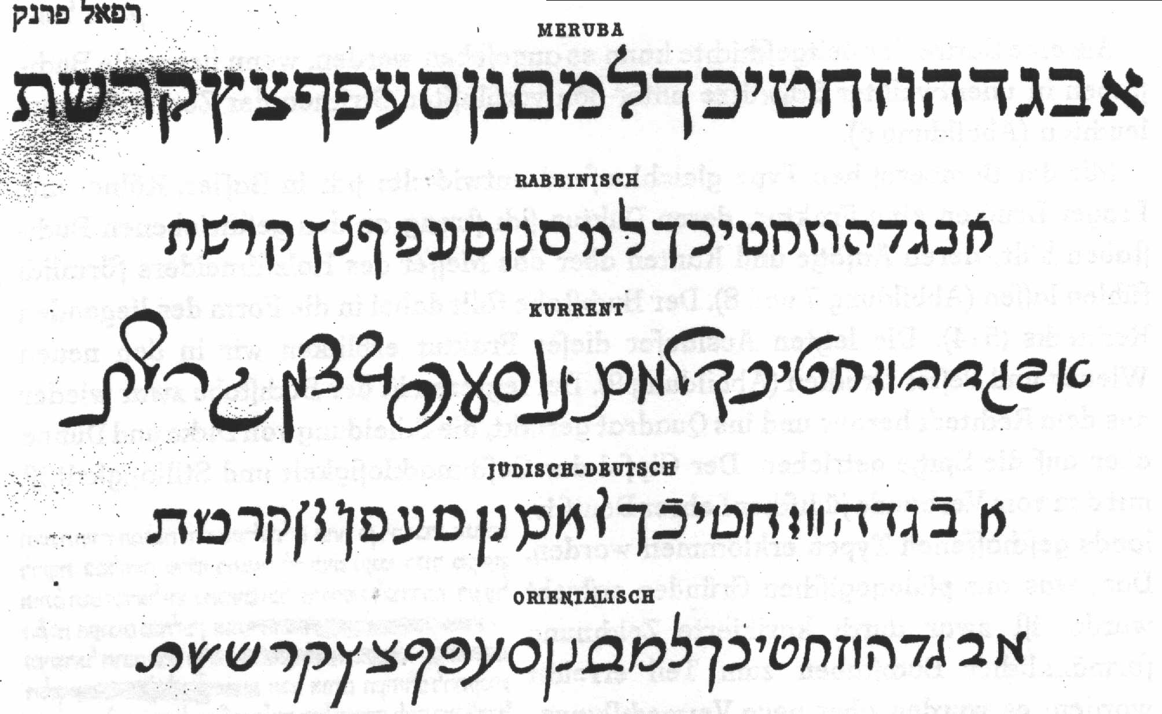
דגמאות מארבעת האלף ביתים העבריים הנפוצים ביותר. השורה האחרונה הנה כתב ידו של המחבר.
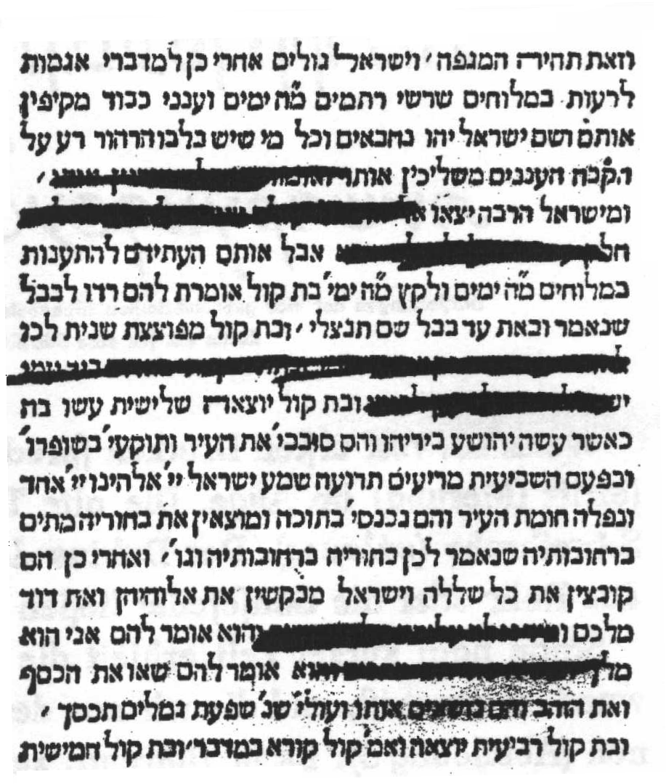

בדברי על הגופנים הראשונים, מתכון אני קודם כל רק לאלו המופיעים בכתב מְרֻבָּע [בימינו "דפוס", להבדיל מכתב יד]. הגופנים הישנים משקפים בצורה נאמנה את מקורם -- הקֻלְמוֹס. צורתם דומה לזו של כתב היד שלנו. הקֻלְמוֹס או נוצת האוז אינם מאפשרים שום תחכומים קליגרפיים.

כבר אחרי זמן קצר שִנּו הגופנים את צורתם עד שהגיעו לשלמות ראויה להתפעלות כפי שמראה הקטע המופיע בציור 3 שיצא מבית הדפוס של דניאל בּוֹמְבֶּרְג מונציה. נוגע ללב כיצד מזכירים הרבנים והמחברים את המוציא לאור שלהם: האציל מר דניאל בומברג מֵאַנְוֵר יצ"ו (יִשְּׁמֵרֵהוּ צוּרוֹ וִיחַיֵּהוּ). זהו תאר הנוסף לשמותיהם של גדולי היהדות ולאנשי המעלה בלבד.

שום גופן לא עלה יותר על גופן בומברג. התמונות 4 ו 5 מראות חקויים של גופן בומברג מאמשטרדם (1700) ומהַיְדֶנְהַיְם (1800). בגופנים אלו נתן להבחין בהבדלים בין האותיות השונות בצורה יותר טובה מאשר בגופן בּוֹמְבֶּרְג. אולם חדוד ההבדל בין קוי הבסיס והקוים האנכיים גורעים מאכות הגופנים.
תמונה 6: מחיקות של הצנזור שהחוירו עם הזמן (במקור מופיעות בדיו אדֻמה). דפוס דניאל במבמרג, ונציה, 1546

עוד נציֵן שאכות הניר הלבן והאותיות השחורות בדפוס בומברג נשמרו באפן מדהים ב 400 השנים שעברו מאז שנדפס. אינני מאמין שצאצאינו בשנת 2300 יהנו במדה דומה מאכות הדפוס שלנו.

תמונה 6 מציגה לנו מתעתועי הזמן. אנו רואים בה טקסט שנדפס בונציה ב 1546 בבית הדפוס של דניאל בּומברג ובו קטעים מחוקים בעט הצנזור. במקור נמחקו הקטעים בצבע אדֹם שהלך והחויר במשך השנים עד שבימינו נתן לראות את המלים המקוריות שצצו מתחת למחיקה.

בד בבד עם גופן בּומברג פִתְחו בתי דפוס בבזל, קלן ובמברג צורת אות שתִעוּלה תאם בקפידה את האותיות הכתובות. אולם נתן להבחין בה את עקבות הסכין החורטת בעץ (תמונות 7 ו 8). כל אות בגופן שוכנת במלבן מאֻזן ביחס 5:4. לאחרונה מופיעה צורת אות זו בדפוסי פֶּסְט [=חלק מהעיר בודפסט, בירת הונגריה של ימינו] וּוינה (תמונה 9). כאן הופך אמנם המלבן חזרה לרבוע, אבל ההבדל בין החלק העבה והחלק הדק באותיות נעשה מֻגְזם. את פסגת חֹסר הטעם השיג הגופן של אגוד המורים היהודים בגרמניה. המטרות החנוכיות שאליהם חתר האגוד הֻשְׂגו אמנם במדת מה בעזרת אותיות משֻבָּצות. אולם האותיות מקֻרְזָלות, חסרות מנוחה ולא תמיד נִתָּן להבחין היטב ביניהן. לכן, גופן זה אינו מתאים כלל לשמוש בספרי הלִמּוד (תמונות 10 ו 11). יושב הראש של האגוד הודה, בתגובה לשאלתי, שועדת האותיות שלהם חסרה כל ידע מקצועי ואמנותי. נוכל אפוא להניח לגופנים אלו ולעבֹר לאותם הגופנים חסרי הדֹפי של ימינו. על אלו נמנים גופן דרוּגוּלין ואם יֻרשֶה לי להביע דעה מתוך סמכות, גם הגופן העברי החדש פרנק-ריל. לפי מיטב הכרתי וידיעתי התגבש גופן דרוּגוּלין מתוך גופן וילנה ויכול לשמש כדגמה לגופנים טובים (תמונות 12 ו 13).

אם יֻרְשה לי עתה לעשות לביתי ולדון בנושא המרכזי של חבורי, דהַיְנו הגופן העברי פרנק-ריל, אתרכז באותן נקֻדוֹת המבט שהנחו אותי בעת בניַת הגופן ושמהַוים לפי מיטב הכרתי את הדרישות המזעריות שיש לדרֹש בעת בנית גופן עברי.

עולם הדפוס נוטֶה בימינו לבנות גופנים שישלבו את הפשטות של ה Antiqua עם הַסְבָּרַת הפנים של ה Fraktur. נטיה זו מוליכה לדרישה שהאותיות בעלות ההבדל החד בין העֳבי של הקַוים המאֻזנים לבין הדקוּת של הקוים המאֻנכים יְפָנוּ את מקומם, גם בבנית גופנים עבריים, לאותיות שקטות ורציפות שתשפרנה את רהיטות הקריאה.

כשמשנים גופן עברי יש לקחת בחשבון שקולים שונים מאלו המשחקים תפקיד בשנוי גופן לועזי.
מעצב הגופן הלועזי אינו צריך לתת דין וחשבון בפני שום גורם. השקול היחיד הקובע עבורו הוא קבלת או אי קבלת עבודתו על ידי הצבור. שונה הדבר בבואנו לעצב גופן עברי. כאן יש להתחשב בּשֻלחן הֶערוך.

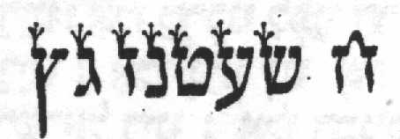
חֻקי הַשֻלחן הֶערוך הנוגעים לכתיבת ספרי התורה מפרטים את הצורה, המבנה וההרכב של כל אות ואות. בשנת 1515 התעוררה בסלוניקי השאלה ההלכתית אם לדברי הדפוס העבריים יש אותה קדושה כמו כתבי היד העבריים. התשובה נִתְנָה במהרה. לדברי הדפוס אין אותה דרגת קדֻשה כמו כתבי היד העבריים ואין להכיל את אותן ההלכות הנוהגות כלפי כתבי יד גם ביחס לדברי דפוס. הסִבָּה להלכה זו היתה אולי, שהאותיות הראשונות שעוצבו בעץ לא יכלו להגיע למדרגת כתב היד התם. מאז התפתחו הגופנים באפן שלא הזניח את התוים האָפְיָניים של כתב היד, כפי שקרה למרבה הצער בגופנים שנזכרו לעיל.
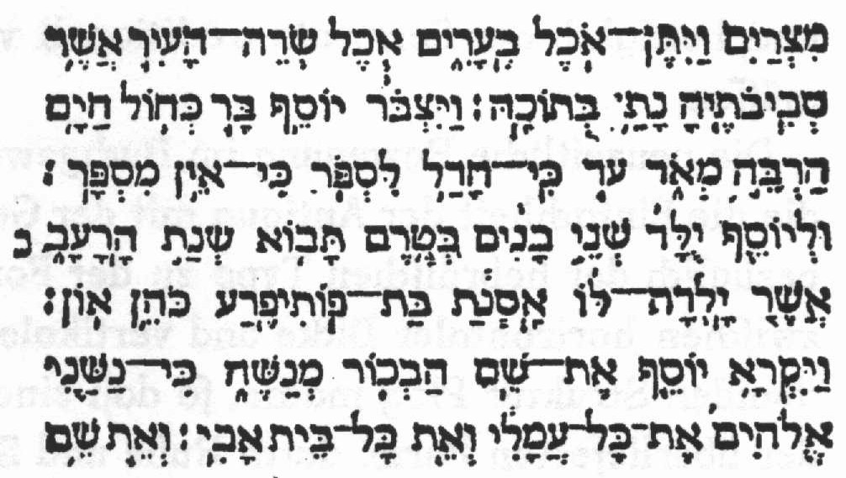
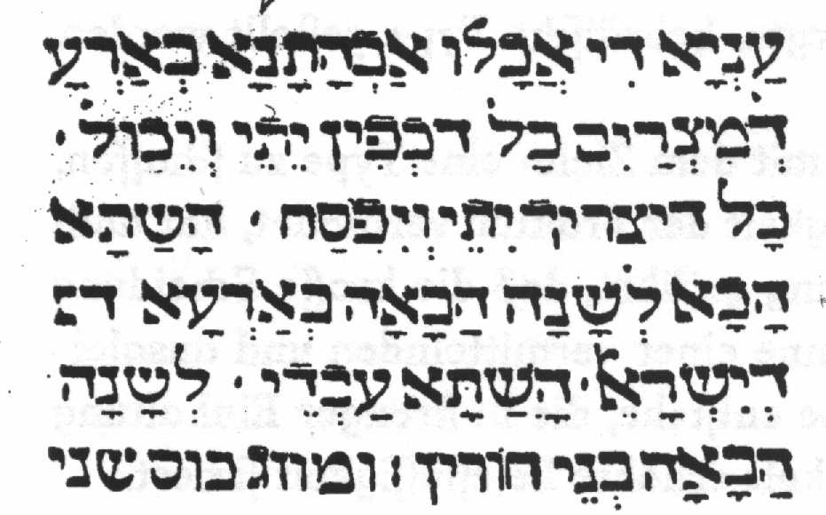
תמונה 8: גופן בזל
(נדפס ב Koethen 1622)

תמונה 7: גופן פרג
(נדפס בפרג 1527)

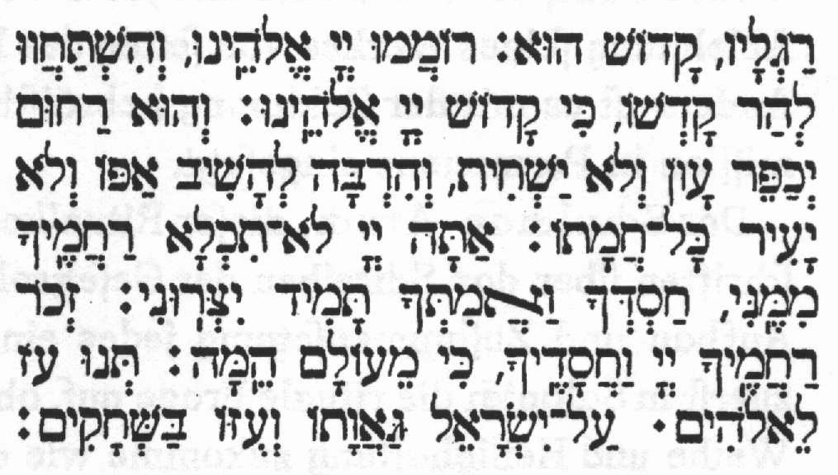
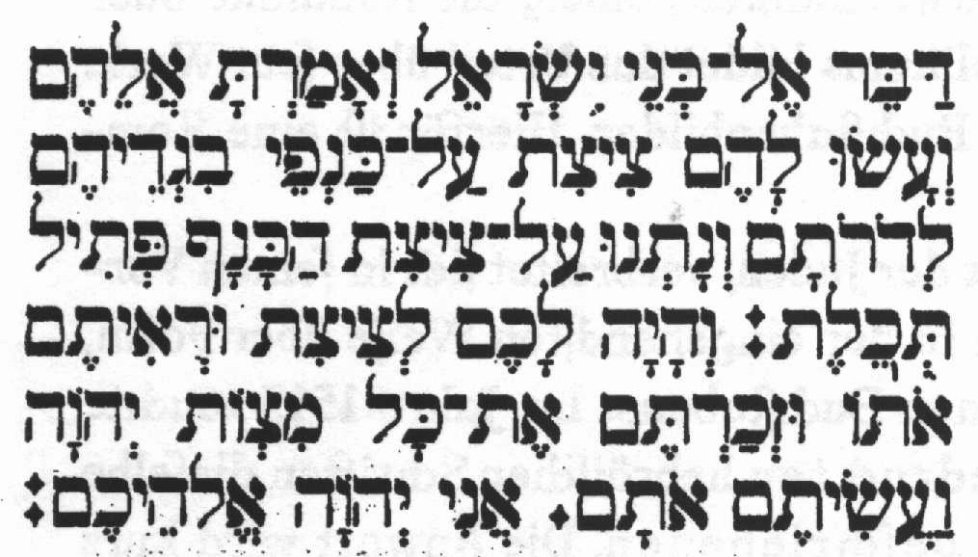

תמונה 9: גופן וינה-פּשְט
(נדפס ב Pilsen ב 1903)

תמונה 10: גופן האגוד א S. Lehrberger, Roedelheim (מעֹרב עם היידנהיים ישן)

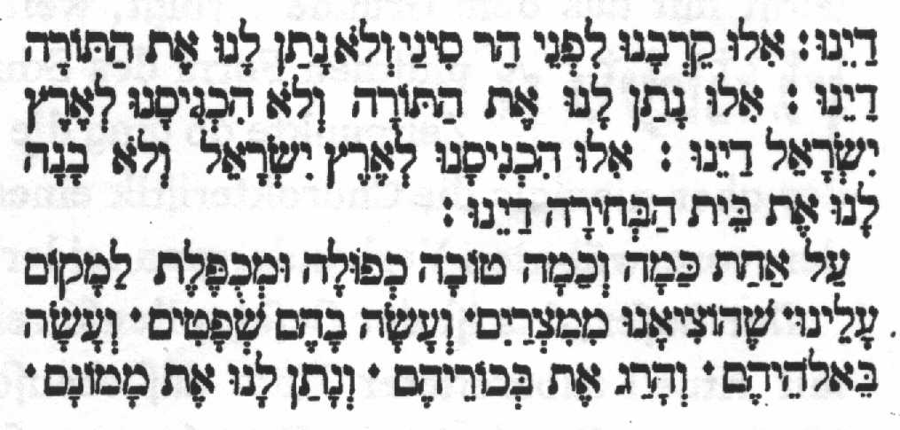
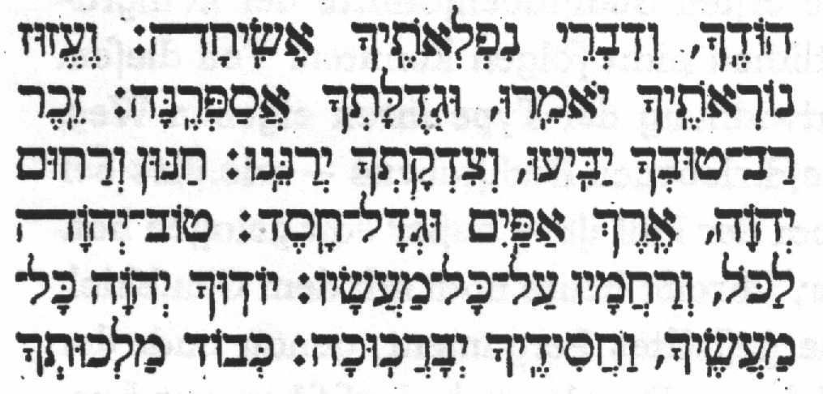
תמונה 11: גופן האגוד ב
S. Lehrberger, Roedelheim

תמונה 12: גופן וילנה (נדפס בוילנה 1879)

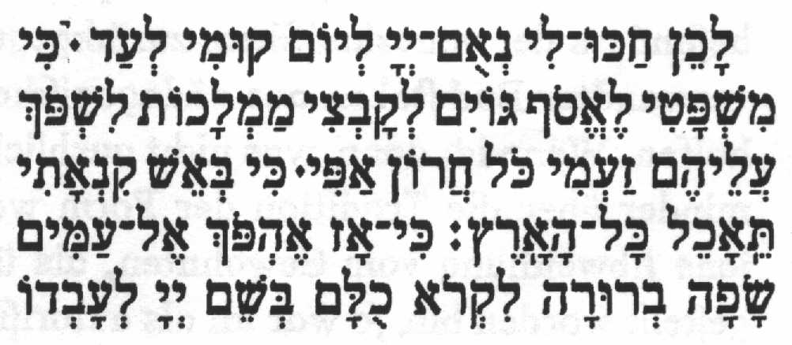
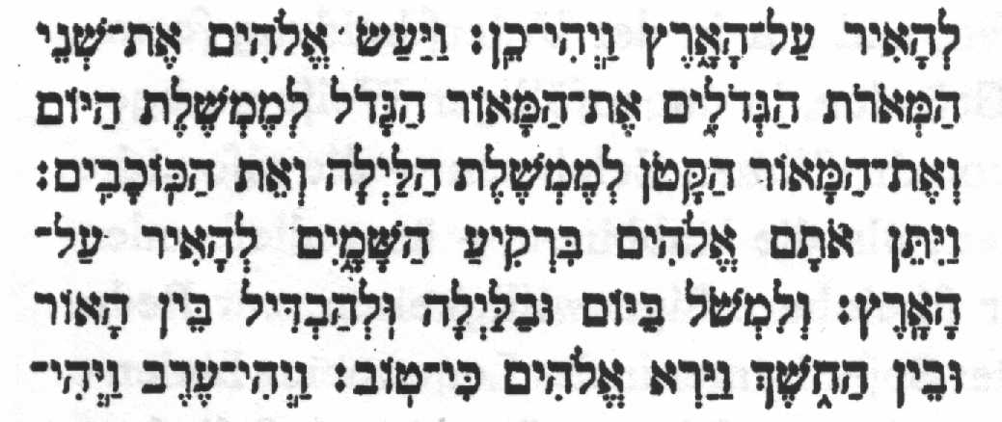
תמונה 13: גופן דרוגולין (נדפס בלייפציג 1906)
תמונה 14: גופן פרנק-ריל

סופר הסת"ם [=ספרי תורה, תפִלּין ומזוזות], כותב היום בדיו המוכנה לפי כללי המסֹרת על גבי קלף המוכן אף הוא לפי כללים אלו. מותר לו בכלל לעסק במלאכת קֹדש זו רק אם זכה לאסמכה של רבנים מחמירים ביותר.

בבואי לעצב את האלף בית שלי נדרשתי בראש וראשונה לדפוסים הראשונים, ביחוד לדפוס ונציה, והכנסתי שנויים מטעמים פדגוגיים רק באותיות דומות זו לזו. לעתים קרה שמלֻמדים נוצריים שלא התחשבו במסֹרת העירו לי על סטיה מהמקֻבלות בעצוב האותיות. בתור סופר סת"ם מֻסמך יכולתי במקרים אלו לנמק להם את קו העִצוב שלי ושמח אני לספר שהסבֵּרַי התקבלו על דעתם (תמונה 14).

למרות שגופן פרנק-ריל העברי נראה לי כרפורמה בריאה, אין אני רוצה להסתיר את שאיפתי להכניס את נִקּוד האותיות לתוך השורה. דֻגמה לרעיון זה מצויה כבר בתפקיד הקלסי של האותיות אהוי בתור תנועות. כמו בשפה האתיופית נתן לצרף את התנועה לאות. הצעתי להבדיל בין שׁ לבין שׂ בלי הנקֻדות העליונות המסָרְתיוֹת מופיעה בתמונה 15.

בנִגוד לזה סבור אני שהצעתי להזיז את החולם למקומו הנכון מעל העִצוּר תעזֹר לסַדָּרים במדה נִכֶּרֶת
[לדֹרֹתָם כנגד הסִדוּר הקודם ד ֹ ר ֹ תם].

השקט והיציבות של הכתב שלי מֻבְטָחים גם בזה שאף אחד מראשי האותיות אינו מֻטֶּה. [לאות יכולים להיות כמה ראשים. לדֻגמה ל א יש שנַיִם, ל צ יש שנַיִם ול ש יש שלשה ראשים]. לבסוף, החֹזק של הקוים המאֻנכים מסלק את הקִרְזוּל, את הזיזים ואת צורת המדוזה מהכתב וכל אות מופיעה בשלמות כשכל חלקיה שקולים זה לזה.

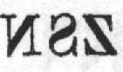
עד עתה דברתי רק על אותיות הדפוס [המרֻבּעות]. כידוע משתמשים היהודים בשורה של אלף ביתים שונים שהתפתחו מתוך הכתב המרֻבָּע. בכמה מהם, ביחוד בכתב היד, קשה לזהות כיצד השתלשלו מתוך הכתב המרֻבָּע. ביחוד קשה הדבר באותם המקרים שהֻשְפּעו משפות זרות (כגון ערבית, סורית או יוָנית) או שקרה בהם משהו יוצא דפן. למשל צורת הכתיבה של 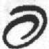 עבור פ בדפוס מכילה את אותה השגיאה כמו ההצגה של עבור NSZ.

במסגרת מצֻמְצמת זו יכול אני להתיחס רק לאותם אלף בֵּיתים הקרובים אלינו, כלומר לאותם המופיעים בִכְתבים רבנִיִּים, ביִדיש או במכתבים. קָיַמים כל כך הרבה סוגים של כתבים כאלו, לפחות כמספר העֵדות היהודיות. אנו מכירים את היִדיש, שהיא למעשה ניב של גרמנית הנכתב באותיות עבריות. כיוצא בזה נכתבת עברית באותיות פרסיות ופרסית נכתבת באותיות עבריות, וכן הלאה.

יודע אני שלְשֶמַע המלה "יִדִיש" עולה לעתים תכופות חיוך על פני השומע. אולם, אפשר לנצל הזדמנות זו כדי ללַמֵּד קטע מענין של הסטוריה. ואכן, אם נתעלם מההשפעות של השפות הסלביות, הרומניות והשפה העברית אין היִדִיש אלא הגרמנית שהיהודים דברו ביְמֵי הבֵּינַיִם ושלקחו אִתם מגרמניה בנודדם למזרח ארופה. את הגרמנית הזו שמרו היהודים. אפשר להוכיח שביִדיש השתמרו בטויים שאינם מופיעים יותר בגרמנית הגבוהה של ימֵינו אולם המופיעים עדין בִּפְלֵמִית או בהולנדית. הדמיון בין הדקדוק של היִדיש (המכֻנה גם ז'רגון) לבין הדקדוק של הגרמנית הגבוהה של ימי הבֵּינַיִים או של הגרמנית הגבוהה הקדומה בולט לעֵינַיִם.

בסוף הדֻגְמאות של כתבי היד בעמוד 9 שכָּתבתי מופיע אלף בית שבמשך זמן רב החשבתיו לִיצִירה שלי עד שנוכחתי לדעת שהוא זהה כמעט לאלף בית המזרחי-מרוקאי. נראה לי שאפשר לפתח אלף בית זה לגופן שיתאים במיֻחד לעתונות. הגופן הזה צריך לשקף ביסודו את הפשטות של הגופן המְרֻבָּע והתֵעוּל שלו צריך להיות אחיד כמו בגופן הלטיני Grotesk. יהיה רצוי מאד לבטל בגופן זה את חלקי האותיות היוצאים מן השורה (ךןףץל).

